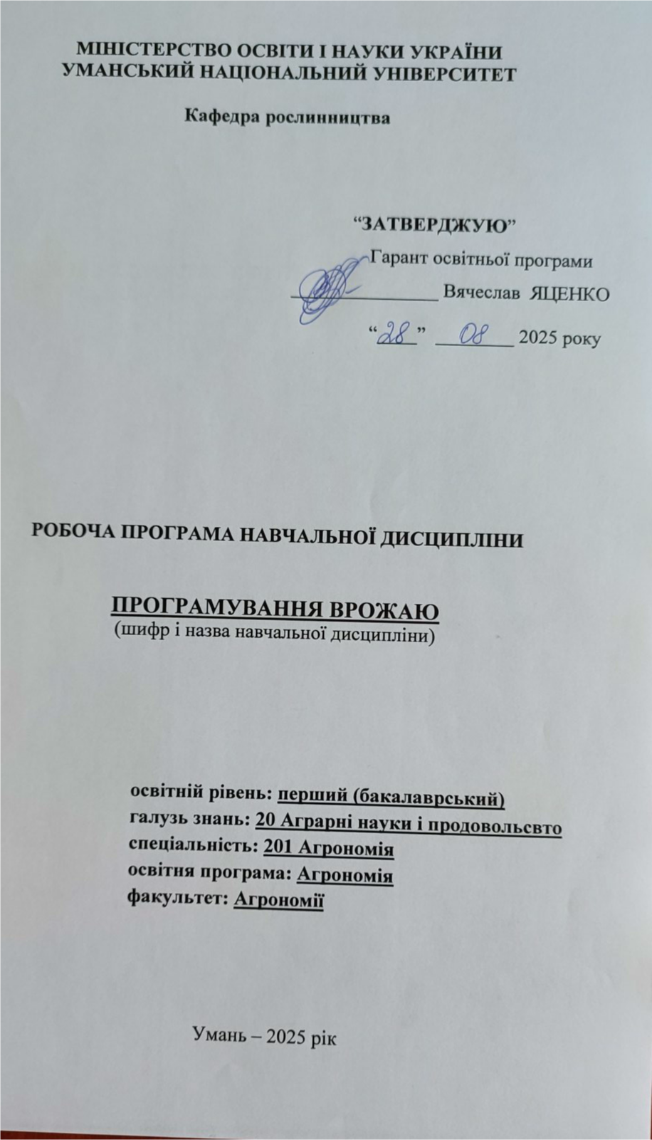 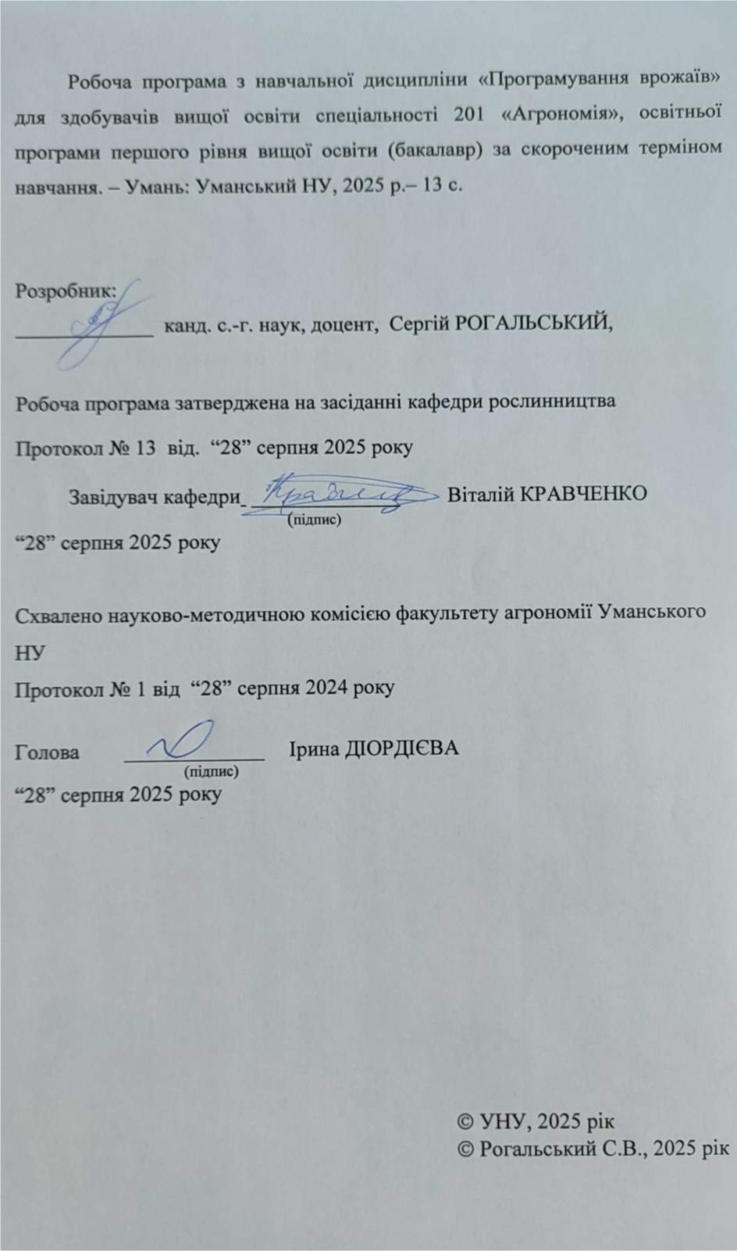

# **Опис навчальної дисципліни**

|  |  |  |  |
| --- | --- | --- | --- |
| Найменування показників | Галузь знань, напрям підготовки, освітньо-кваліфікаційний рівень | Характеристика навчальної дисципліни | |
| **денна форма навчання** | **заочна форма навчання** |
| Кількість кредитів – 3 | Галузь знань  20 – Агрономічні науки та продовольство | Вибіркова | |
| Модулів – 2 | Спеціальність – 201 Агрономія | **Рік підготовки:** | |
| Змістових модулів – 10 | 4 -й |  |
| Загальна кількість годин - 120 | **Семестр** | |
| 7 -й |  |
| **Лекції** | |
| Тижневих годин для денної форми навчання:  аудиторних – 3  самостійної роботи  студента – 6 | Освітній рівень початковий (короткий цикл) | 22 год. | 6 год |
| **Практичні, семінарські** | |
| 0 | 0 |
| **Лабораторні** | |
| 28 год | 8 год |
| **Самостійна робота** | |
| 70 год. | 106 год |
| **Індивідуальні завдання:** | |
| Вид контролю – залік | |

**Примітка**.

Співвідношення кількості годин аудиторних занять до самостійної і індивідуальної роботи становить:

для денної форми навчання – 50:70

для заочної форми навчання – 14:106

1. **Мета та завдання навчальної дисципліни**

Робоча програма навчальної дисципліни «Програмування врожаїв» розроблена відповідно до Положення про методичне забезпечення освітнього процесу в Уманському національному університеті садівництва, схваленого Вченою радою із змінами і доповненнями від 11.07.2024 р. протокол № 8.

Навчальна дисципліна «Програмування врожаїв» належить до вибіркових дисциплін, вивчення яких передбачено освітньо-професійною програмою «Агрономія» підготовки фахівців першого (бакалаврського) рівня вищої освіти за спеціальністю 201 Агрономія галузі знань 20 Аграрні науки та продовольство.

**Мета** **(інтегральна компетентність)** – розробка та реалізація науково обґрунтованого комплексу взаємопов'язаних заходів вирощування сільськогосподарських культур, своєчасне і якісне виконання яких дозволить забезпечити одержання запланованих врожаїв з одночасним підвищенням родючості ґрунтів.

**Завдання**. Передмайбутніми спеціалістами стоять завдання поглибити теоретичні та практичні знання з розвитку наукових спроб управляти процесами формування продуктивності посівів, досягнень науки і практики з метою вирощування завчасно спланованої врожайності, напрямками розвитку і принципами програмування урожаїв; освоїти математичні моделі формування врожаїв різних сільськогосподарських культур, поглибити свої знання в користуванні комп’ютерною технікою.

**Місце дисципліни у структурно-логічній схемі підготовки здобувачів вищої освіти:**

Курс програмування врожаїв є частиною навчально-методичного комплексу з спеціальності 201 Агрономія і оскільки кафедра є випускаючою, то він має відповідати сучасним вимогам щодо освітньо-кваліфікаційного рівня бакалавр (табл.1).

Таблиця 1

**Матриця компетентностей і програмних результатів навчання, що формуються під час вивчення навчальної дисципліни «Програмування врожаїв»**

|  |  |  |  |
| --- | --- | --- | --- |
| **Шифр компетентності** | **Компетентності** | **Шифр програмних результатів навчання** | **Програмні результати навчання** |
| **Загальні компетентності (ЗК)** | | | |
| **ЗК 6** | Знання та розуміння предметної області та розуміння професійної діяльності | **ПРН 6** | Демонструвати знання й розуміння фундаментальних дисциплін в обсязі, необхідному для володіння відповідними навичками в галузі агрономії. |
| **Спеціальні (фахові) компетентності (СК)** | | | |
| **ФК 1** | Здатність використовувати базові знання основних підрозділів аграрної науки (рослинництво, землеробство, селекція та насінництво, агрохімія, плодівництво, овочівництво, ґрунтознавство, кормовиробництво, механізація в рослинництві, захист рослин). | **ПРН 6** | Демонструвати знання й розуміння фундаментальних дисциплін в обсязі, необхідному для володіння відповідними навичками в галузі агрономії |

Методи навчання та засоби діагностики, що відповідають визначеним результатам навчання за навчальною дисципліною «Програмування врожаїв», наведено в табл. 2, 3.

Таблиця 2

**Результати, методи навчання та методи контролю за навчальною дисципліною «Програмування врожаїв»**

|  |  |  |  |
| --- | --- | --- | --- |
| **Результати навчання за навчальною дисципліною** | | **Методи навчання** | **Методи контролю** |
| **1** | **Знання:** | | |
| 1.1 | Концептуальні наукові та практичні знання, критичне осмислення теорій, принципів, методів і понять у сфері рослинництва | лекція,  вирішення  конкретних задач і  ситуацій, самонавчання через Moodle | усне опитування, експрес-контроль, тестування, участь у дискусії, виконання  індивідуальних і  командних завдань, складання, підготовка та представлення презентацій, контрольна (модульна) робота, підсумковий контроль |
| **2** | **Уміння/навички:** | | |
| 2.1 | Поглиблені когнітивні та практичні  уміння/навички, майстерність та інноваційність на рівні, необхідному для розв’язання складних спеціалізованих задач і практичних проблем у сфері рослинництва і програмування врожаїв | лекція,  вирішення  конкретних задач і  ситуацій, самонавчання через Moodle | усне опитування, експрес-контроль, тестування, участь у дискусії, виконання  індивідуальних і  командних завдань, складання, підготовка та представлення презентацій, контрольна (модульна) робота, підсумковий контроль |
| **3** | **Комунікація:** | | |
| 3.1 | донесення до фахівців і нефахівці інформації, ідей, проблем, рішень, власного досвіду та аргументації в сфері рослинництва і програмування врожаїв | дискусія, аналітична робота,  вирішення  конкретних задач і  ситуацій | представлення презентацій,  виконання  аналітично-розрахункових  робіт, виконання  конкрених задач і ситуацій, підсумковий контроль |
| 3.2 | збір, інтерпретація та застосування даних в сфері рослинництва і програмування врожаїв |
| 3.3 | спілкування з професійних  питань, у тому числі іноземною мовою, усно та письмово у сфері рослинництва і програмування врожаїв |
| **4** | **Відповідальність і автономія** | | |
| 4.1 | управління складною технічною або професійною діяльністю у сфері рослинництва і програмування врожаїв | дискусія, аналітична робота,  вирішення  конкретних задач і  ситуацій | представлення презентацій,  виконання  аналітично-розрахункових  робіт, виконання  конкрених задач і ситуацій, підсумковий контроль |
| 4.2 | спроможність нести відповідальність з вироблення та ухвалення рішень у непередбачуваних робочих та/або навчальних контекстах у сфері рослинництва і програмування врожаїв |

Таблиця 3

**Методи навчання та методи контролю програмних результатів навчання з навчальної дисципліни «Програмування врожаїв»**

|  |  |  |  |
| --- | --- | --- | --- |
| **Програмний результат навчання** | | **Метод навчання** | **Методи контролю** |
| **ПРН 6** | Демонструвати знання й розуміння фундаментальних дисциплін в обсязі, необхідному для володіння відповідними навичками в галузі агрономії. | Лекція, семінарські заняття з вирішення професійно-орієнтованих задач, мозковий штурм, самонавчання | усне опитування, експрес-контроль, тестування, участь у дискусії, виконання  індивідуальних і  командних завдань, підготовка та представлення презентацій, контрольна (модульна) робота, підсумковий контроль |

1. **Програма навчальної дисципліни**

**Модуль 1.** **Теоретичні основи програмування.**

**Тема 1.** Основні принципи та етапи програмування врожаю с/г культур.

**Тема 2.** Фактори росту і розвитку рослин. Основні закони землеробства.

**Тема 3.** Послідовність процесу програмування.

**Тема 4.** Визначення потенційної врожайності (ПУ) за А. А. Ничипоровичем. Визначення дійсно можливої врожайності (ДМУ) за ресурсами вологи і коефіцієнтами водоспоживання

**Тема 5.**. Кліматично забезпечений врожай (КУ) за ресурсами тепла і вологи. Визначення дійсно можливої врожайності (ДМУ) за природною родючістю ґрунту.

**Модуль 2.** **Біологічні основи програмування врожаю сільськогосподарських культур.**

**Тема 6.** Вплив фотосинтезу на формування врожайності сільськогосподарських культур. Вивчення динаміки наростання вегетативної маси сорту (гібриду) культури.

**Тема 7.** Складання мінімалізованого екологічно-доцільного набору прийомів сортової технології вирощування (агрокомплексу технологічних прийомів) та програми корекції (програми додаткових прийомів коригування умов вегетації).

**Тема 8.** Методи і способи визначення доз добрив під урожай.

**Тема 9.** Характеристика основних елементів структури врожаю зернових колосових культур. Технологія вирощування оз.пшениці

**Тема 10.** Складання мінімалізованого екологічно-доцільного набору прийомів сортової технології вирощування. Технологія вирощування кукурудзи

1. **Структура навчальної дисципліни**

|  |  |  |  |  |  |  |  |  |  |  |  |  |  |  |
| --- | --- | --- | --- | --- | --- | --- | --- | --- | --- | --- | --- | --- | --- | --- |
| Назви змістових модулів і тем | Кількість годин | | | | | | | | | | | | | |
| денна форма | | | | | | заочна форма | | | | | | | |
| усього | у тому числі | | | | | усього | у тому числі | | | | | | |
| л | лаб | п | інд | с.р. | л | | лаб | п | інд | | с.р. |
| 1 | 2 | 3 | 4 | 5 | 6 | 7 | 8 | 9 | | 10 | 11 | 12 | | 13 |
| **Модуль 1 Теоретичні основи програмування.** | | | | | | | | | | | | | | |
| **Тема 1.** Основні принципи та етапи програмування врожаю с/г культур. Основні закони землеробства. | 12 | 2 | 2 |  |  | 8 | 12 | 2 | |  | - |  | | 10 |
| **Тема 2.**  Agroclimatic basics of crop programming of agricultural crops.  (Агрокліматичні основи програмування врожаю с/г культур) | 14 | 2 | 4 |  |  | 8 | 12 | 2 | |  | - |  | | 10 |
| **Тема 3.**  Crop rotation and yield programming  (Сівозміня і програмування врожайності) | 10 | 2 | 0 |  |  | 8 | 12 |  | |  | - |  | | 12 |
| **Тема 4.** Оптимізація умов догляду. Кліматично забезпечений врожай (КУ) за ресурсами тепла і вологи. | 14 | 2 | 6 |  |  | 6 | 12 |  | | 2 |  |  | | 10 |
| **Тема 5.** Визначення дійсно можливої врожайності (ДМУ) за природною родючістю ґрунту | 12 | 2 | 4 |  |  | 6 | 14 |  | | 2 |  |  | | 12 |
| Разом за змістовим модулем 1 | 62 | 10 | 16 | - | - | 36 | 62 | 4 | | 4 | - |  | | 54 |
| **Модуль 2.** **Біологічні основи програмування врожаю сільськогосподарських культур.** | | | | | | | | | | | | | | |
| **Тема 6.** Вплив фотосинтезу на формування врожайності сільськогосподарських культур. | 12 | 2 | 4 | - |  | 6 | 12 |  | 2 | |  |  | 10 | |
| Продовження таблиці 4 | | | | | | | | | | | | | | |
| **Тема 7.** Густота посіву та формування врожайності зернових культур. | 12 | 2 | 2 | - |  | 8 | 12 |  | 2 | |  |  | 10 | |
| **Тема 8.** Методи і способи визначення доз добрив під урожай. | 14 | 2 | 2 | - |  | 10 | 12 |  |  | |  |  | 12 | |
| **Тема 9.** Характеристика основних елементів структури врожаю зернових колосових культур. Технологія вирощування оз.пшениці | 12 | 2 | 2 | - |  | 8 | 12 |  |  | |  |  | 12 | |
| **Тема 10.** Складання мінімалізованого екологічно-доцільного набору прийомів сортової технології вирощування та програми корекції (програми додаткових прийомів коригування умов вегетації). Технологія вирощування кукурудзи на зерно. Заплановано спільне заняття з виробничниками (працівники компанії «Маїс»). | 8 | 4 | 2 | - |  | 2 | 10 | 2 |  | |  |  | 8 | |
| Разом за модулем 2 | 58 | 12 | 12 | - |  | 34 | 58 | 2 | 4 | |  |  | 52 | |
| Усього годин | **120** | **22** | **28** | **-** |  | **70** | **120** | **6** | **8** | |  |  | **106** | |

**5. Теми лабораторних занять**

|  |  |  |  |
| --- | --- | --- | --- |
| № з/п | Назва теми | Кількість  годин | |
| денна форма | заочна форма |
| 1 | Розрахунок потенційної врожайності(ПУ)сільськогосподарських культур сільськогосподарських культур за приходом фотосинтетичної активної радіації (ФАР). | 2 |  |
| 2 | Розрахунок дійсно можливого врожаю (ДМУ) сільськогосподарських культур за ресурсами вологи. | 4 |  |
| 3 | Розрахунок кліматично забезпеченого врожаю (КУ) за ресурсами вологи і тепла. | 2 | 2 |
| 4 | Розрахунок урожаю сільськогосподарських культур за родючістю ґрунту (ДМУГ). | 2 | 2 |
| 5 | Обґрунтування структури посіву і норми висіву при розрахунках запрограмованоїврожайності сільськогосподарських культур. | 4 | 2 |
| 6 | Технологічні основи отримання запрограмованих урожаїв. | 4 | 2 |
| 7 | Методи і способи визначення доз добрив під урожай | 4 |  |
| 8 | Визначення реальної господарської урожайності | 2 |  |
| 9 | Програмування врожаїв на осушуваних землях | 2 |  |
| 10 | Вирощування програмованих урожаїв в умовах зрошування | 2 |  |
| 11 | Разом | 28 | 8 |

**6. Самостійна робота**

|  |  |  |  |
| --- | --- | --- | --- |
| №  з/п | Назва теми | Кількість  годин | |
| денна форма | заочна форма |
| 1 | Фактори росту і розвитку рослин. | 10 | 12 |
| 2 | Принципи програмування врожайності за Шатіловим І.С | 8 | 12 |
| 3 | Етапи програмування врожаю с/г культур. | 8 | 14 |
| 4 | Розрахунок і підбір параметрів для розрахунку ПУ за ФАР | 8 | 14 |
| 5 | Забезпечення посівів вуглекислотою, азотом і зольними елементами. Балансово-розрахункові методи встановлення норм добрив | 8 | 14 |
| 6 | Роль регульованих і нерегульованих факторів | 8 | 12 |
| 7 | Створення моделі продукційного процесу при програмуванні врожаю. | 10 | 14 |
| 8 | Кліматично забезпечений врожай за ресурсами тепла. | 10 | 14 |
| 9 | Разом | 70 | 106 |

**7. Індивідуальні завдання**

1. Тестові індивідуальні розрахункові завдання по вивченню дисципліни “Програмування врожаїв” для виконання практичних завдань для здобувачів вищої освіти спеціальності 201 Агрономія першого освітнього рівня вищої освіти (бакалавр),— Умань: Редакційно-видавничий відділ УНУ, 2025. — 11 с.

**8. Методи навчання**

В освітньому процесі використовуються наступні методи навчання: тематичні лекції; практичні заняття із вирішення професійно-орієнтованих задач; інтерактивні заняття; мозковий штурм, експрес контроль, індивідуальні заняття із підготовкою рефератів, презентацій; виконання практичних завдань, наведених в інструктивно-методичних матеріалах, консультації з викладачем; самонавчання на основі конспектів, посібників та іншої рекомендованої літератури, навчальних мультимедійних матеріалів, через модульне об’єктно-орієнтоване динамічне навчальне середовище – Moodle (табл. 2).

Матеріали курсу «Програмування врожаїв» розміщені на платформі Moodle <https://moodle.udau.edu.ua/course/view.php?id=276>

В умовах дистанційної освіти проведення лекцій і практичних занять відбувається у форматі відеоконференцій. Для організації освітнього процесу використовуються такі технічні сервіси, як Zoom, Viber, Telegram, Moodle та електронна пошта.

**9. Методи контролю**

Для забезпечення оцінювання студентів проводиться поточний (модульний) і підсумковий (залік) контролі.

Модульний контроль передбачає перевірку стану засвоєння визначеної системи елементів знань і вмінь студентів з того чи іншого модулю.

При контролі систематичності та активності роботи на семінарських заняттях оцінюванню в балах підлягають: рівень знань, необхідний для виконання аналітично-розрахункових робіт, що передбачені завданнями для самостійного опрацювання; повнота, якість і вчасність їх виконання та результати захисту; рівень знань, продемонстрований у відповідях і виступах на семінарських заняттях; активність при обговоренні питань, що винесені на семінарські заняття; результати експрес-контролю тощо.

При виконанні модульних (контрольних) завдань оцінюванню в балах підлягають теоретичні знання і практичні уміння, яких набули студенти після опанування певного модуля. Модульний контроль проводиться письмово у формі тестів.

Повторне виконання модульних контрольних робіт на вищу кількість балів дозволяється, як виняток, з поважних причин за погодженням викладача, який викладає дисципліну, з дозволу декана факультету до початку підсумкового контролю (екзамену).

У разі невиконання певних завдань поточного контролю з об’єктивних причин, студенти мають право, з дозволу викладача, скласти їх до останнього семінарського заняття. Час і порядок складання визначає викладач. У разі, коли студент не з’явився на проведення модульної контрольної роботи без поважних причин, він отримує нуль балів. Перездача модульного контролю допускається у строки, які встановлюються викладачем.

Знання студента з певного модуля вважаються незадовільними, за умови коли сума балів його поточної успішності та за модульний контроль складають менше 61% від максимально можливої суми за цей модуль. У такому випадку можливе повторне перескладання модуля у терміни встановлені викладачем.

Рейтингова сума балів з навчальної дисципліни після складання модулів і залікового контролю виставляється як сума набраних студентом балів протягом семестру та балів набраних студентом на заліку.

**10. Розподіл балів, які отримують студенти**

**Види робіт і сума балів за них:**

**–** усне опитування на заняттях **–** 80; **–** модульний контроль **–** 20;

|  |  |  |  |  |  |  |  |  |  |  |  |  |  |
| --- | --- | --- | --- | --- | --- | --- | --- | --- | --- | --- | --- | --- | --- |
| Поточне опитування та самостійна робота | | | | | | | | | | | | Бали за додаткову роботу | Сума |
| М1 | | | | | | М2 | | | | | |
| Т1 | Т2 | Т3 | Т4 | Т5 | МК1 | Т6 | Т7 | Т8 | Т9 | Т10 | МК2 | 0 | 100 |
| 8 | 8 | 8 | 8 | 8 | 10 | 8 | 8 | 8 | 8 | 8 | 10 |

**Шкала оцінювання: національна та ECTS**

|  |  |  |  |
| --- | --- | --- | --- |
| Сума балів за всі види навчальної діяльності | ОцінкаECTS | Оцінка за національною шкалою | |
| для екзамену, курсового проекту (роботи), практики | для заліку |
| 90 – 100 | **А** | відмінно | зараховано |
| 82-89 | **В** | добре |
| 74-81 | **С** |
| 64-73 | **D** | задовільно |
| 60-63 | **Е** |
| 35-59 | **FX** | незадовільно з можливістю повторного складання | не зараховано з можливістю повторного складання |
| 0-34 | **F** | незадовільно з обов’язковим повторним вивченням дисципліни | не зараховано з обов’язковим повторним вивченням дисципліни |

**11. Методичне забезпечення**

1. Програмування врожаїв: Методичні вказівки для виконання самостійної роботи студентами кваліфікації бакалавр факультету агрономії за спеціальністю 201 «Агрономія»,— Умань: Редакційно-видавничий відділ УНУ, 2025. — 9 с.

2. Робочий зошит з програмування врожаїв для виконання лабораторних робіт студентами факультету агрономії денної форми навчання, кваліфікації бакалавр за спеціальністю 201 Агрономія, — Умань: Редакційно-видавничий відділ УНУ, 2025. — 71 с.

3. Програмування врожаїв: для виконання лабораторних завдань студентами факультету агрономії кваліфікації молодший бакалавр за спеціальністю 201 «Агрономія», — Умань: Редакційно-видавничий відділ УНУ, 2025. — 60 с.

4. Програмування врожаїв: Методичні вказівки для студентів факультету агрономії індивідуальної форми навчання кваліфікації бакалавр за спеціальністю 201 «Агрономія»,— Умань: Редакційно-видавничий відділ УНУ, 2025. — 9 с.

**12. Рекомендована література**

***Базова***

1. Зінченко О.І. Програмування врожайності сільськогосподарських культур: підручник. Умань. Редакційно–видавничий відділ Уманського НУС, 2015. 376 с.
2. Агрокліматичний довідник України.
3. Харченко О.В. Основи програмування врожаїв сільськогосподарських культур: навч. посібник 2-е вид., перероб. і доп. Суми: ВТД “Університетська книга”, 2003. 296с.
4. Жатов О.Г., Глущенко Л.Т. Рослинництво з основами програмування врожаю: підручник. К.: Урожай, 1995. 256с.
5. Петриченко В.Ф., Лихочвор В.В. Рослинництво. Нові технології вирощування польових культур: підручник. 5-те вид., виправ., доповн. Львів: НВФ «Українські технології», 2020. 806 с.
6. Петриченко В.Ф., Лихочвор В.В. Рослинництво. Технології вирощування сільськогосподарських культур: навч. посібн. 4-те вид., виправ., доповн. Львів: НВФ «Українські технології», 2014. 1040 с.
7. Зінченко О.І. Рослинництво: підруч., вид. третє, доповн. і перероб. Умань: Видавець «Сочінський М.М.», 2016. 612 с.

***Допоміжна***

1. 1.Vyshnevska L.V., Sichkar A.O., Rogalskyi S.V., Kravchenko V.S. REALIZATION OF GENETIC POTENTIAL OF HYBRIDS OF BEET SACCHARINE IS IN THE CONDITIONS OF RIGHT-BANK FOREST-STEPPE OF UKRAINE. *Збірник наукових праць Уманського національного університету садівництва*. Умань, 2019. Вип. 94. Ч. 1: Сільськогосподарські науки. С. 127–134.
2. Вишневська Л.В., Господаренко Г.М., Полторецький С.П., Яценко А.О., Любич В.В., Рогальський С.В., Кравченко В.С., Третьякова С.О., Січкар А.О. Родючість ґрунту і продуктивність буряку цукрового: монографія. за ред. Г.М. Господаренка, С.П. Полторецького. ­ Умань: Видавець «Сочінський М.М.», 2020. 178 с.
3. Вишневська Л.В., Січкар А.О., Рогальський С.В., Кравченко В.С. Строк сівби та попередник – фактор сортової технології вирощування пшениці ярої у південній частині Лісостепу Правобережного. *Науковий журнал (Science Index)*. Київ, 2016. №11(32). С. 47–56.
4. Зінченко О.І., Січкар А.О., Рогальський С.В., Вишневська Л.В., Кононенко Л.М. Ріст рослин і врожайність сортів сої в південному Лісостепу України. *Вісник ЖНАЕУ*. 2016. №2. (56), Т.1. С. 119–126.
5. Рогальський С.В., Січкар А.О., Вишневська Л.В., Кравченко В.С., Гончар В.В. Продуктивність гібридів кукурудзи за різної густоти стояння рослин в південній частині Правобережного Лісостепу. Мат. V Міжнародної науково-практичної конференції «Актуальні питання сучасної агрономічної науки», 15 листопада 2017 р. Київ: Видавництво «Основа». С. 102–103.

**13. Інформаційні ресурси**

1. [www.agroua.net](http://www.agroua.net)

2. [www.minagro.kiev.ua](http://www.minagro.kiev.ua)

3. [www.uga-port.org.ua](http://www.uga-port.org.ua)

**14. Перезарахування та визнання результатів навчання**

Перезарахування та визнання результатів навчання з дисципліни «Програмування врожаїв» або окремого її елемента відбувається відповідно до Положення про порядок визнання в Уманському національному університеті садівництва результатів навчання, отриманих у неформальній та/або інформальній освіті або за участь в програмах академічної мобільності.

Здобувачі вищої освіти мають право на визнання результатів навчання в неформальній та інформальній освіті (курси навчання в центрах освіти, курси інтенсивного навчання, семінари, конференції, олімпіади, конкурси наукових робіт, літні чи зимові школи, бізнес-школи, тренінги тощо) в обсязі, що загалом не перевищує 25 % освітньої програми.

**15. Політика академічної доброчесності**

У процесі навчання з дисципліни «Програмування врожаїв», студенти повинні дотримуватися встановлених правил академічної доброчесності, визначених Кодексом доброчесності Уманського національного університету садівництва. При підготовці рефератів, виконанні індивідуальних науково-дослідних завдань, а також під час проведення контрольних заходів очікується, що всі роботи подані студентами будуть їхніми оригінальними дослідженнями та міркуваннями

**16. Зміни у робочій програмі на 2025-2026 н.р.**

1. Коригування розподілу годин на лекційні, лабораторні заняття і самостійну роботу студента.
2. Оновлення методичного забезпечення і переліку рекомендованої літератури.